Awesome™ Soldering Station

# Kurzbeschreibung

Eine Lötstation mit Einstellbarer Temperatur mithilfe eines Temperatursensor.

# Zielsetzung

* Touchscreen Bedienfeld
* USB-C Stromversorgung
* 450°C max Temp.
* Sleep Mode (eventuell mit Bewegungssensor).

# Realisierungskonzept

* Touchscreen durch 2.8" TFT LCD with Touchscreen, Adafruit realisiert
* Versorgung durch 20V/3.25A USB-C Netzteil und zwei Spannungswandler (20V 🡪 12V & 20V 🡪 5V)
* Realisiert durch Weller Lötkolben WXMP 12V/max. 55W
* Realisiert durch Bewegungssensor im Lötkolben. Lötkolben wird nach gewisser Zeit in Standby gesetzt.

# Blockschaltbild der Architektur

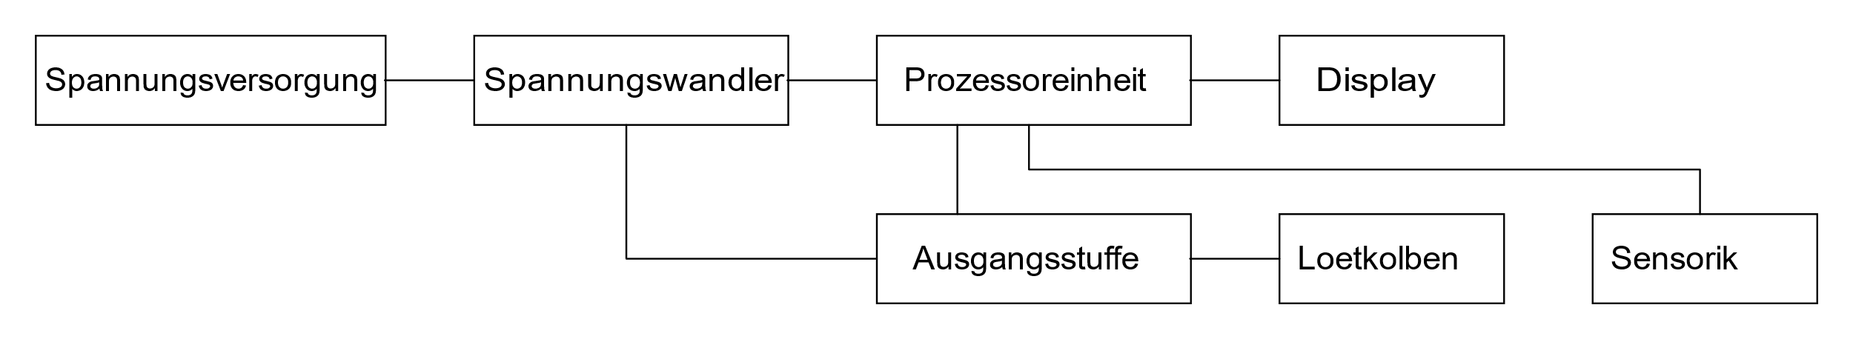

# Schema

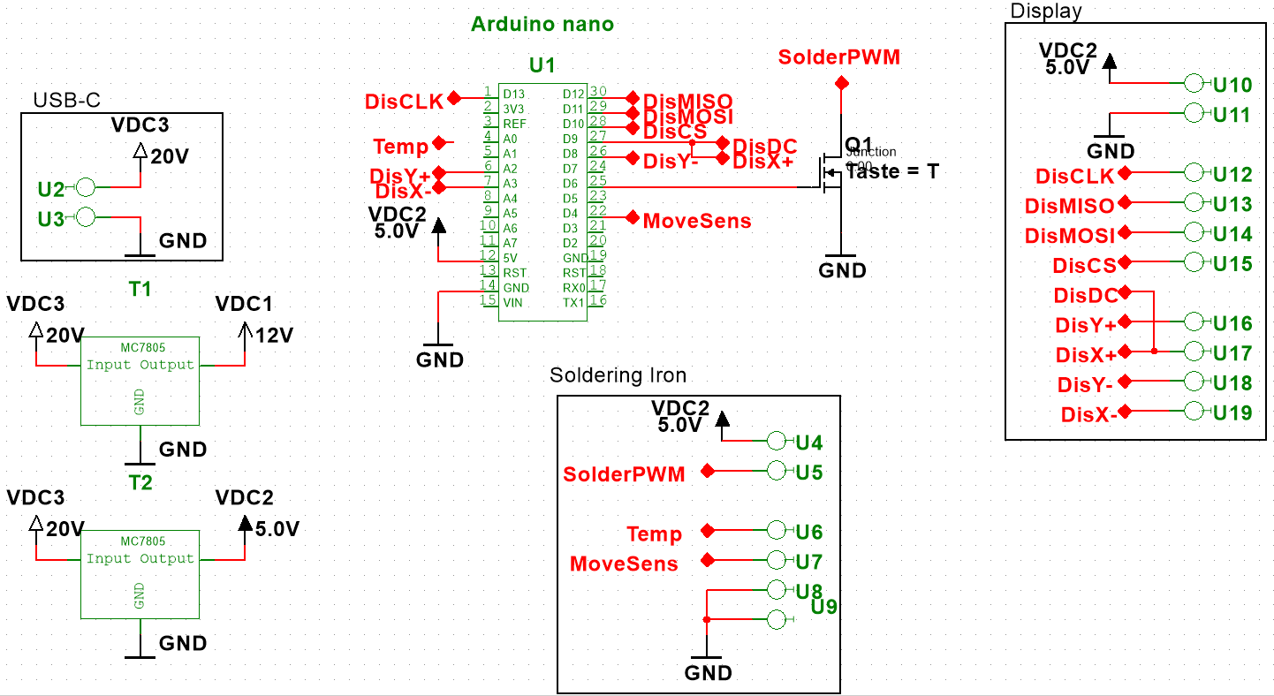

# Schaltungsbeschreibung und Auslegung

Über USB-C (U2 und U3) wird 20V eingespeist. Dies geht dann weiter an die Spannungsregler T1 (20V 🡪 12V) und T2 (20V 🡪 5V). Die 12V werden von der Ausgangsstufe Q1 geschalten und versorgen den Lötkolben. Mit den 5V wird er µC (U1) gespiesen. Die im Lötkolben eingebaute Bewegungs- und Wärmesensoren (MoveSens & Temp) werden vom µC ausgewertet. Über den Touchscreen (U10 – U19) kann die Temperatur eingestellt und angezeigt werden. Mit all diesen Informationen wir der Lötkolben über die Ausgangsstufe angesteuert.

# Stand der Arbeiten

Display und Lötkolbenanschluss-buchsen und Stecker sind angekommen.

Schema ist noch zu aktualisieren, mit neuen Spannungsreglern und neuer Belegung des Lötkolbenanschlusses.

TODO: Layout und Austesten auf von Display und Lötkolben auf Breadboard.

# Zeitplanung

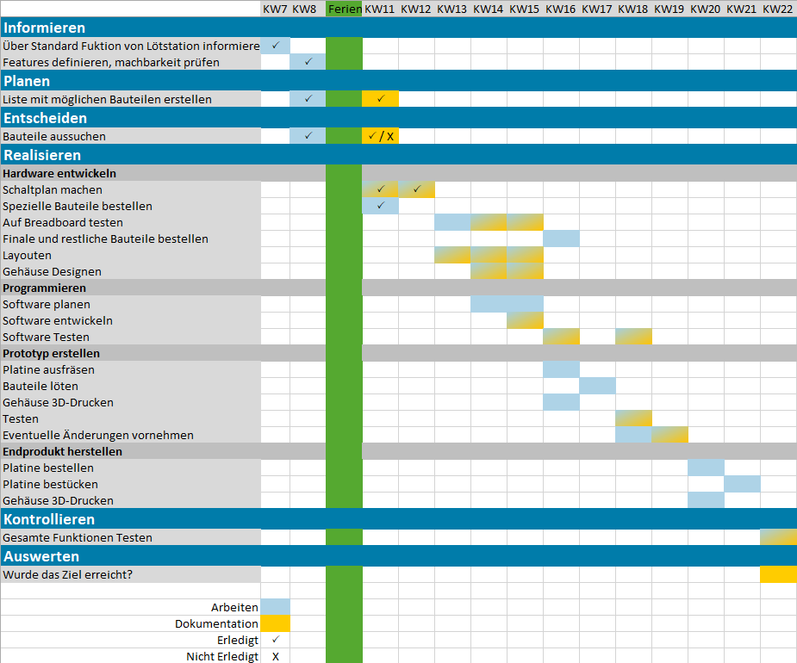

# Anstehende Problemstellungen, Lösungsvorschläge

Wenn wir das USB-C Netzteil für 12V oder 15V konfigurieren würden, hätten wir zu wenig Leistung. Unser Lösungsvorschlag ist, dass wir unser Netzteil für 20V/3.5A konfigurieren und die Spannung anschliessend mit möglichst wenig Verlustleistung umwandeln.